Índice

Índice 1
1. Entrada al sistema 2
2. Iniciar Sesión 2
3. Captura del PTA 4
Añadir Actividades 5
Visualización, Modificación y Eliminación de Actividades 5
4. Captura del POA 6
Agregar Productos 6
Visualización, Modificación y Eliminación de Productos 7
5. Requisiciones 8
Modificar las requisiciones 8
Impresión de las requisiciones 9
Acerca de… 11

1. Entrada al sistema

- Ejecutar el Internet Explorer
- Teclear en la barra de direcciones la ruta de acceso al sistema:

Intranet 10.2.254.6/POA
Internet http://187.216.2.135/poa/

- Tras unos segundos aparecerá la pantalla principal del sistema

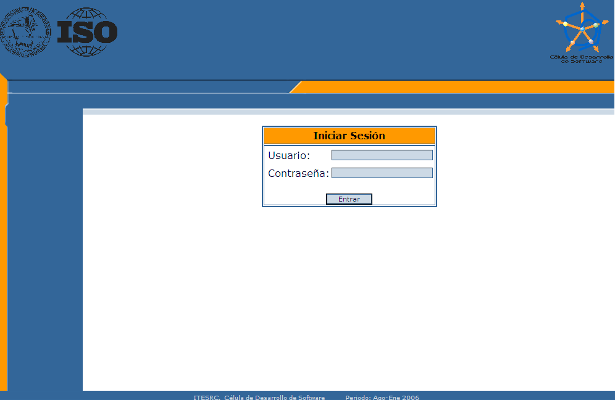

2. Iniciar Sesión

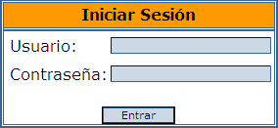

- Utilizando el cuadro de dialogo Iniciar Sesión, podrá ingresar al sistema introduciendo el nombre de usuario y contraseña proporcionado por el administrador.
- Una vez que este autenticado aparecerá una pantalla que le indicará el departamento al cual lo ha asociado el administrador.



- A la izquierda aparecerá el menú con las opciones que tiene disponible como usuario.

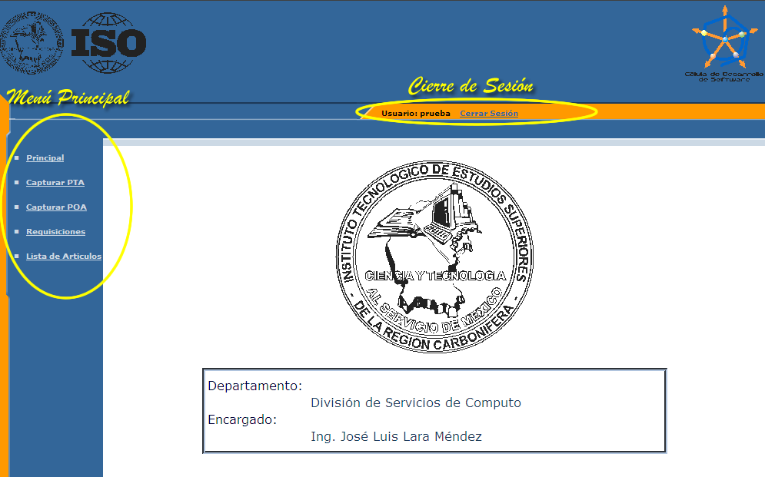

- En la parte superior podrá salir de la aplicación utilizando el enlace “Cerrar Sesión”

En caso de abrir varias ventanas del navegador de Internet, cada una de ellas se comportará como una aplicación independiente. Por lo que será necesario iniciar sesión en cada una de ellas.

3. Captura del PTA

- Utilice el menú “Capturar PTA” para entrar en la página de captura del PTA. Aparecerán los datos del departamento al cual se le creará el PTA.

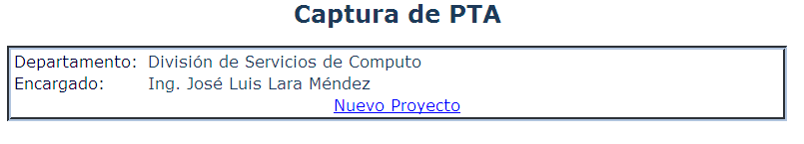
- Agregue un nuevo proyecto al PTA usando el enlace “Nuevo Proyecto”.
- Se mostraran un par de listas desplegables “Programa” y “Proyecto”.
  - Seleccione el programa que desee. La lista de proyectos cambiará dependiendo del programa seleccionado.
  - Elija el proyecto deseado y presione el botón Agregar.

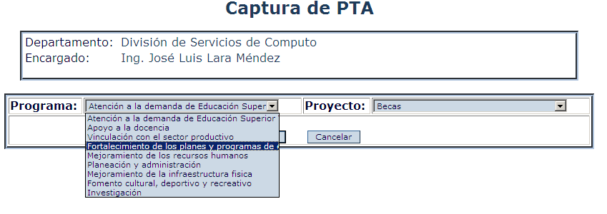
Dependiendo del departamento en que se este trabajando, el número de programa y proyecto será restringido por el administrador.

- En la tabla siguiente se muestra el programa y proyecto seleccionados; así como también el enlace para captura de actividades.
- Los enlaces “Editar” y “Eliminar” nos permitirán modificar y borrar el proyecto.

En caso de que el proyecto a eliminar ya tenga actividades declaradas el sistema no permitirá su eliminación. Proceda primero a eliminar cada una de las actividades del proyecto antes de realizar la eliminación del mismo.

Añadir Actividades
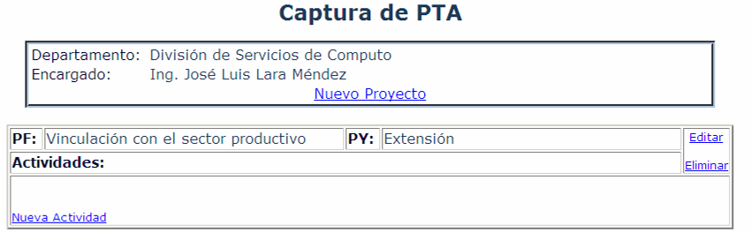

- Al presionar el enlace “Nueva Actividad” se mostrará el área de captura de actividades donde podrá introducir los datos de cada actividad.

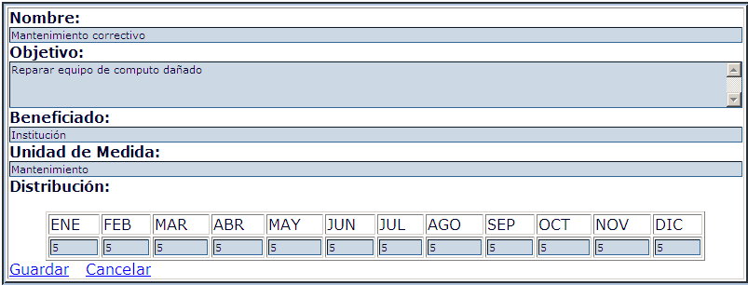

- Una vez capturada la información presione el enlace “Guardar”, o el enlace “Cancelar” para evitar que la información sea almacenada.

Para cambiar entre cuadros de captura y enlaces utilice la tecla Tab .

Visualización, Modificación y Eliminación de Actividades

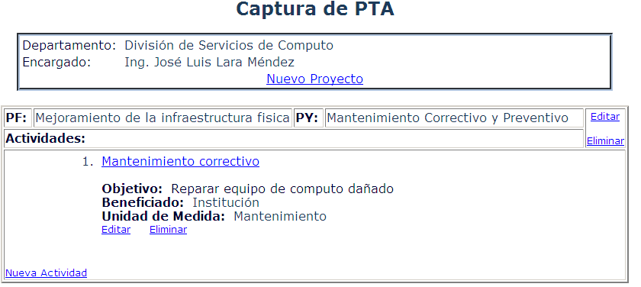
- La página de captura mostrará cada una de las actividades añadidas al proyecto y los datos de cada una de ellas.
- Para mostrar la distribución mensual de la actividad, haga clic en el enlace que contiene el nombre.

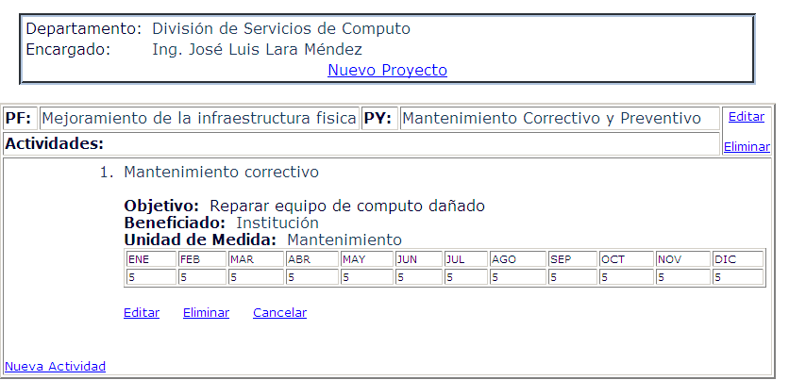

- Para modificar los datos guardados utilice el enlace “Editar” ubicado bajo los datos de cada actividad. El cual mostrará nuevamente la pantalla de captura conteniendo la información ya almacenada. Tras realizar algún cambio haga clic en el enlace “Guardar”
- El enlace “Eliminar” borrará la información almacenada sobre la actividad actual. Si la actividad ya posee productos asociados en el POA (ver Capturar POA) no podrá ser eliminada sin antes haber retirado los productos asociados.

4. Captura del POA
- Utilice el menú “Capturar POA” para entrar en la página de captura del POA. Aparecerán los datos del departamento y la lista de proyectos y actividades registradas en el PTA.

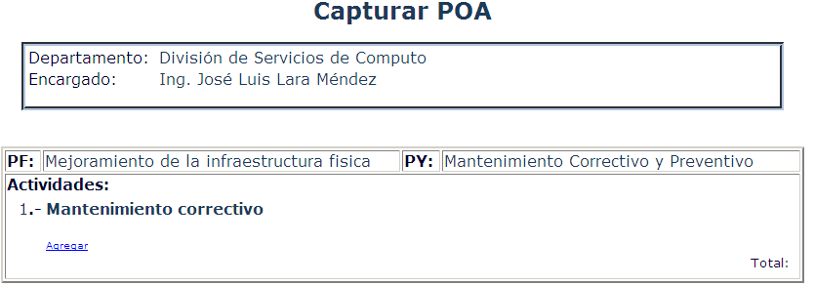

Agregar Productos
- Para agregar productos a cada actividad utilice el enlace “Agregar” bajo el nombre de la actividad.
- Se mostrará la página de captura de productos donde deberá elegir el nombre del producto e introducir la cantidad deseada.
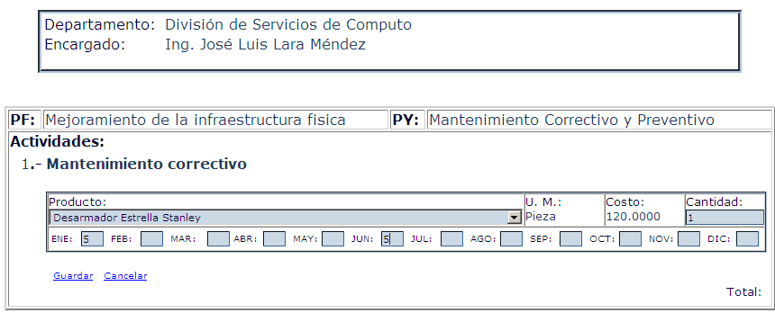

El administrador del sistema puede haber restringido los productos a los que tiene acceso cada departamento.

- También deberá introducir la distribución mensual del producto, que deberá coincidir con la cantidad total declarada.

No es necesario llenar los cuadros de captura de todos lo meses, el sistema interpreta como cero todos los cuadros vacíos.

Visualización, Modificación y Eliminación de Productos

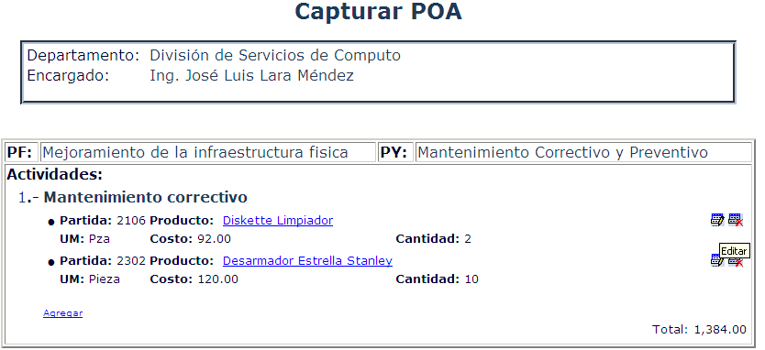

- Una vez capturados los productos se desplegarán junto con sus datos principales en la página de captura. Además se mostrará el costo total de los productos por actividad.

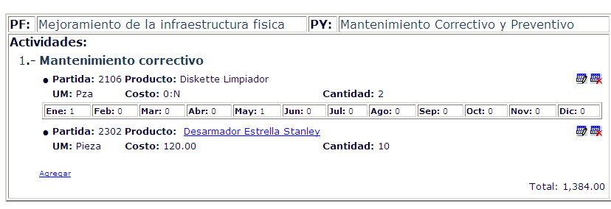

5. Requisiciones

- Una vez que el administrador del sistema haya realizado el cierre del ciclo de captura del POA, se podrán generar las requisiciones mensuales en el Sistema Integral de Información Financiera (SIIF) de la Auditoría Superior del Estado.

Acerca de…

Sistema de Planeación
Presupuesto Operativo Anual
Desarrollado por:
- Mario Ávila Contreras
- José Alejandro Jiménez Cortes
- Mario Silva Guajardo
- Ing. Héctor Javier Padilla
Entorno: Intranet - ASP.NET
Lenguaje de Programación: Visual Basic .NET
Base de datos: SQL Server

Fecha de Desarrollo: Agosto - Diciembre 2006

